**KATAΣΚΕΥΗ EΞΥΠΝΟΥ PARKING**

**Σκοπός:** Kaτασκευή Parking με μπάρα και αυτόματο φωτισμό

**Υλικά:** Arduino, Breadboard, Αισθητήρας υπερήχων, σερβοκινητήρας, led, φωτοαντίσταση

**Α. Σενάριο**

Πρόκειται να κατασκευαστεί μια μακέτα χώρου parking όπου η μπάρα θα ανοίγει αυτόματα και το βράδυ θα ενεργοποιούνται αυτόματα τα φώτα.

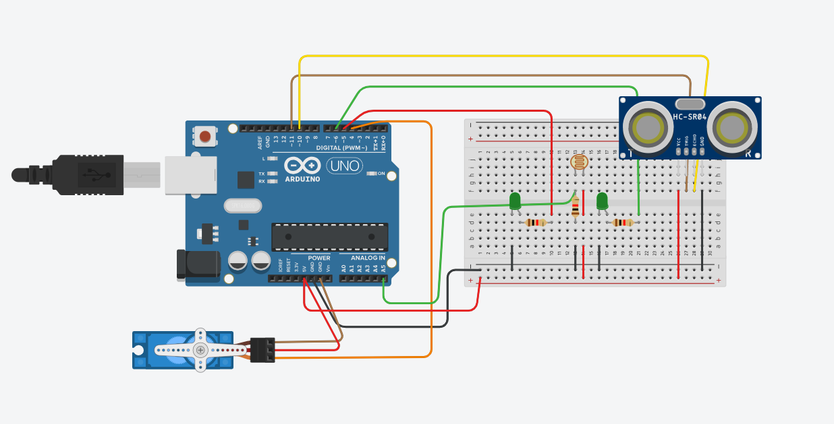**Β. Κύκλωμα**

Σχεδιάστε στο Tinkercad την παραπάνω συνδεσμολογία στο Arduino.

**Γ. Πρόγραμμα**

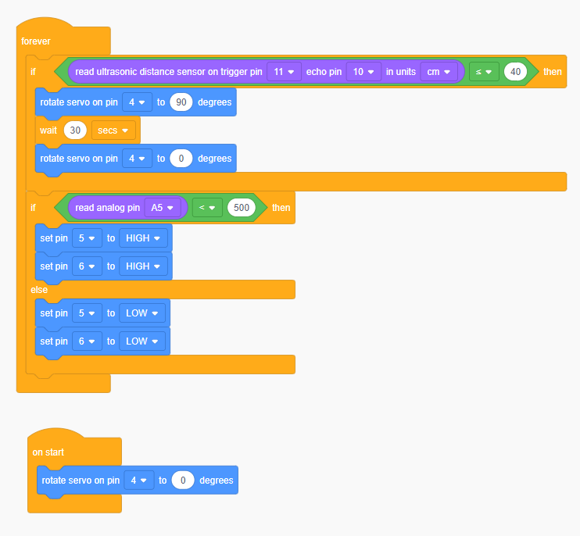

**Δ. Μακέτα**

Με τη βοήθεια του Tinkercad 3D να φτιάξτε τη μακέτα

